МИНИСТЕРСТВО НАУКИ И ВЫСШЕГО ОБРАЗОВАНИЯ РОССИЙСКОЙ ФЕДЕРАЦИИ

федеральное государственное бюджетное образовательное учреждение

высшего образования

«УЛЬЯНОВСКИЙ ГОСУДАРСТВЕННЫЙ ТЕХНИЧЕСКИЙ УНИВЕРСИТЕТ»

Кафедра «Измерительно-вычислительные комплексы»

|  |  |  |  |  |  |  |
| --- | --- | --- | --- | --- | --- | --- |
|  | | |  | |  |  |
| |  |  | | --- | --- | | ***Подп. и дата*** |  | | ***Инв. № дубл.*** |  | | ***Взам. инв. №*** |  | | ***Подп. и дата*** |  | | ***Инв. № подл*** |  | |  | | Тестовая документация  на лабораторную работу №8  по дисциплине «Алгоритмы и структуры данных»  Тема «Разработка компьютерной игры Ромбы» | | | | | | |
|  | | |  | |  | | | |
|  | | Исполнитель  студент гр. ИСТбд-22  Самборский Д.  «____»___________ 2024 г. | | | |

2024

1. **Mind map:**

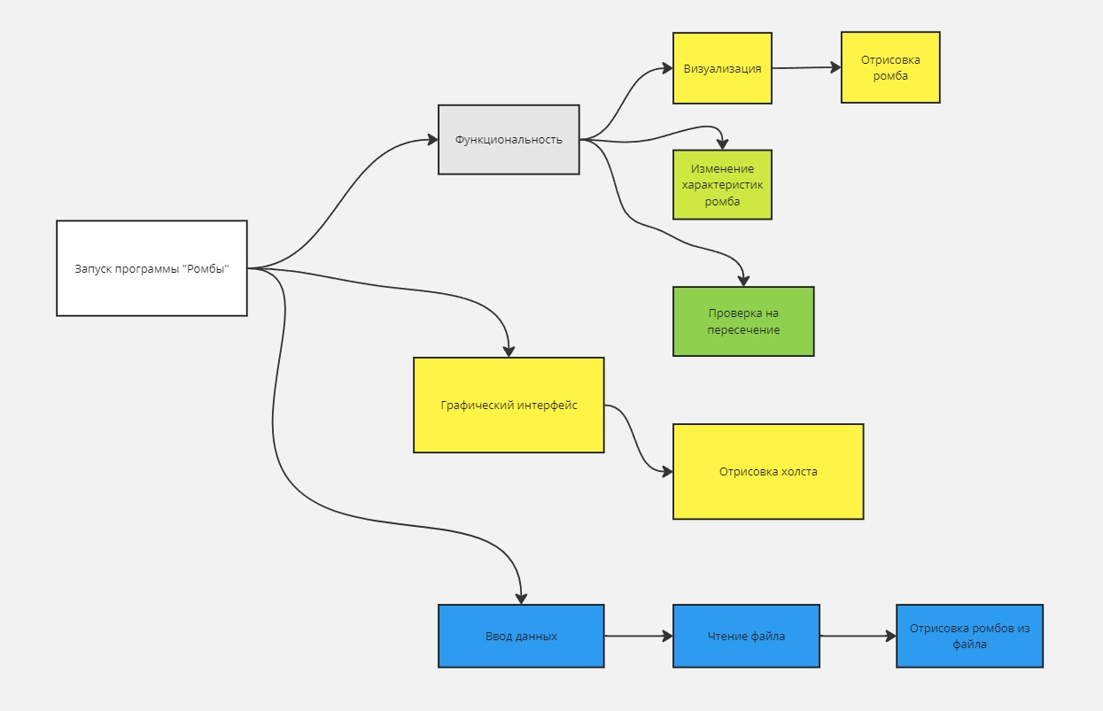

1. **Чек лист:**

Убедиться, что программа запускается без ошибок.

Убедиться, что графический интерфейс работает правильно.

Убедиться, что данные из файла читаются и обрабатываются правильно.

Убедиться, что ввод данных работает.

Убедиться, что ромбы правильно визуализируются на холсте

Убедиться, что все функции программы работают корректно.

1. **Набор тест-кейсов:**

Тестирование добавления ромба

* **Название теста:** Добавление корректного ромба.
* **Описание:** Проверка корректного добавления ромба при вводе всех данных.
* **Шаги:**
  1. Ввести координаты центра (например, X = 100, Y = 200).
  2. Ввести ширину и высоту (например, ширина = 50, высота = 100).
  3. Выбрать цвет (например, "красный").
  4. Нажать кнопку "Добавить ромб".
* **Ожидаемый результат:**
  1. Ромб отображается на холсте с заданными параметрами.
  2. Ромб добавляется в список ромбов программы.
* **Название теста:** Добавление ромба с некорректными данными.
* **Описание:** Проверка обработки некорректного ввода данных.
* **Шаги:**
  1. Ввести некорректные данные (например, нечисловое значение в поле ширины).
  2. Нажать кнопку "Добавить ромб".
* **Ожидаемый результат:**
  1. Выводится сообщение об ошибке "Некорректный ввод".
  2. Ромб не добавляется.

Тестирование пересечений

* **Название теста:** Пересекающиеся ромбы.
* **Описание:** Проверка функциональности обнаружения пересечений.
* **Шаги:**
  1. Добавить два ромба, координаты и размеры которых обеспечивают пересечение.
  2. Нажать кнопку "Проверить пересечения".
* **Ожидаемый результат:**
  1. Выводится сообщение о пересечении двух ромбов с указанием их индексов.
* **Название теста:** Отсутствие пересечений.
* **Описание:** Проверка, что программа корректно определяет отсутствие пересечений.
* **Шаги:**
  1. Добавить два ромба, которые не пересекаются.
  2. Нажать кнопку "Проверить пересечения".
* **Ожидаемый результат:**
  1. Выводится сообщение "Пересечений не найдено".

Тестирование загрузки ромбов из файла

* **Название теста:** Успешная загрузка ромбов.
* **Описание:** Проверка загрузки ромбов из корректного файла.
* **Шаги:**
  1. Подготовить файл diamonds.txt с корректными данными.
  2. Нажать кнопку "Загрузить ромбы".
* **Ожидаемый результат:**
  1. Ромбы из файла отображаются на холсте.
* **Название теста:** Некорректный файл.
* **Описание:** Проверка обработки ошибок при загрузке ромбов из файла.
* **Шаги:**
  1. Подготовить файл diamonds.txt с некорректными данными (например, пропущены обязательные поля).
  2. Нажать кнопку "Загрузить ромбы".
* **Ожидаемый результат:**
  1. Выводится сообщение об ошибке "Некорректный формат данных в файле".
  2. Ромбы из файла не загружаются.
* **Название теста:** Отсутствие файла.
* **Описание:** Проверка обработки ситуации, когда файл отсутствует.
* **Шаги:**
  1. Убедиться, что файл diamonds.txt отсутствует.
  2. Нажать кнопку "Загрузить ромбы".
* **Ожидаемый результат:**
  1. Выводится сообщение об ошибке "Файл 'diamonds.txt' не найден".